**Versuch: Ich packe mein Hoverboard**

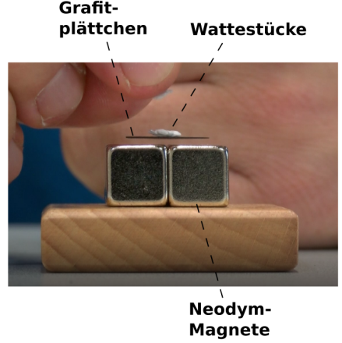



**Schritt 1:** Versucht abwechselnd im Uhrzeigersinn das Grafitplättchen mit kleinen Wattekugeln zu

beschweren. Verloren hat der Mitspieler, beim dem als Erstes eine Wattekugel herunterfällt.

